**Истинная любовь к своей стране немыслима без любви к своему языку.  
Константин Г.П.**

**Дорогие Папы и**

**Мамы, давайте, вместе учить бурятский язык!**



**Никакой, самый замечательный специалист, не сможет помочь малышу научиться правильно, выговаривать звуки и слова, если рядом не будет неравнодушных родителей, которые со своей стороны, настойчиво и терпеливо будут помогать непослушному язычку принимать нужную форму. И звуки бурятского языка и "ай", и "у - уу", и "ѳѳ", и "h" и все другие буквы, будут послушно соскакивать с детского язычка, и звучать четко, правильно и ясно. Детки с помощью пап и мам, бабушек и дедушек, перед зеркальцем "разминают" язычок. Делают подготовительные упражнения, которые на самом деле повторяют, такие автоматические для нас, и такие тяжелые для деток движения, позволяющие правильно произносить звуки. Сначала это не просто, потом превращается в игру, а потом наступает момент, когда слова и буквы начинают слушаться и ваш малыш чувствует себя настоящим победителем. Упражнения артикулярной гимнастики не сложны, легко запоминаются и очень нравятся малышам. Делать артикулярную гимнастику нужно два раза в день перед зеркалом вместе с взрослым. Мама должна сначала сама отточить свое умение "кривляться" перед зеркалом, чтобы потом это же сделать с удовольствием вместе с ребенком.**

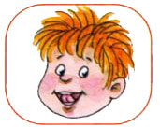

«Улыбка»

Губы « растянуть» в улыбке, зубы не видны. Дышать через носовые проходы. Удерживать в таком положении

10 секунд.

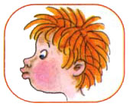

«Трубочка»

Губы «вытянуть» вперёд длинной «трубочкой». Дышать через носовые проходы. Удерживать в таком положении 10 секунд. Попеременное выполнение упражнений «Улыбка» -

«Трубочка».

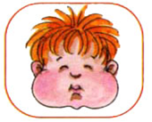

«Воздушные шарики».

Губы плотно сомкнуть, а щёки, при этом «надуть». Дышать через носовые проходы. Удерживать в таком положении 5-7 секунд.

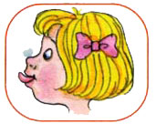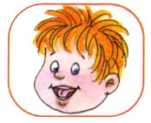

«Горка»

Рот приоткрыть. Боковые края языка прижать к верхним коренным зубам. Кончик языка упереть в нижние передние зубы. Удерживать в таком положении

10 секунд.

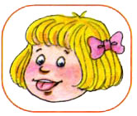

«Змейка»

Рот широко раскрыть. Язык сильно высунуть вперёд, напрячь, сделать узким. Узкий язык максимально выдвигать вперёд и убирать в глубь рта. Двигать языком в медленном темпе

10 раз.

«Ветерок»

Высунуть широкий язык. Боковые края языка загнуть вверх. Подуть в получившуюся трубочку. Выполнять в медленном темпе 10-15 раз. «Лошадка». Присосать язык к нёбу, Щёлкнуть языком. Щёлкать медленно и сильно. Тянуть подъязычную связку.

Выполнить 10-15 раз.

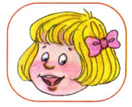

«Грибок»

Раскрыть рот. Присосать язык к нёбу. Не отрывая язык от нёба, Сильно оттягивать вниз нижнюю челюсть. Выполнить 15 раз. В отличие от упражнения «Лошадка» язык не должен отрываться от нёба.

Рот приоткрыть.

«Чашечка»

Рот широко раскрыть. Широкий язык

поднять кверху. Потянуться к

верхним зубам, но не касаться их.

Удерживать в таком положении

10 - 15 секунд.



**Учитель бурятского языка:**

**Очирова Янжима Александрова, МБДОУ№71 «Огонек» г.Улан –Удэ.**